الفصل ( 4 ) الخصائص الفيزيائية للغازات

قسم 4- 1 :- نظرية الحركة الجزيئية للمادة

(( جسيمات المادة في حالة حركة دائمة ))
وتستخدم النظرية لتوصيف سلوك المادة وجزيئاتها اعتمادا على ( طاقة الجسيمات – القوى المؤثرة فيها )
الغاز المثالي :- غاز افتراضي ( غير موجود فعلا ) يحقق تماما كل فرضيات نظرية الحركة الجزيئية
**نظرية الحركة الجزيئية للغازات ( 5 فرضيات )
1- تتألف الغازات من أعداد كبيرة من الجسيمات المتناهية في الصغر والبعيدة عن بعضها مقارنة بحجمها
وهذا يعلل :- ( 1- الكثافة المنخفضة للغازات 2- سهولة انضغاط الغازات )
2- التصادم بين الجزيئات أو مع جدران الوعاء تصادم مرن أي ( لا يرافقه فقدان للطاقة الحركية الكلية )
( لاحظ انتقال الطاقة عند التصادم بين الجسمين )
3- جسيمات الغاز في حالة حركة دائمة سريعة وعشوائية بسبب امتلاكها للطاقة الحركية
4- لا يوجد قوى تجاذب أو تنافر بين جسيمات الغاز
5- الطاقة الحركية للأجسام KE = ½ mv²
حيث :- m كتلة الجسيم , v سرعة الجسيم

* نلاحظ أن :-
1) الكتلة m لنفس الغاز ثابتة لذلك فطاقة حركتها تعتمد على سرعتها فيزداد معدل السرعات والطاقات الحركية بارتفاع درجة الحرارة ويقل بانخفاضها
2) جسيمات الغاز الخفيف مثل H₂ له معدل سرعات أعلى من جسيمات الغاز الأثقل مثل O₂ عند نفس درجة الحرارة

** نظرية الحركة الجزيئية وطبيعة الغازات
- التمدد :- تحرك جسيمات الغاز بسرعة في كافة الاتجاهات دون أي تجاذب يذكر [ 3 و 4 ]
- الميوعة ( الانسياب ) :- تكون قوى التجاذب بين جسيمات الغاز مهملة [ 4 ]
تسمى السوائل والغازات بالموائع ( علل ) لأنها تمتلك صفة الانسياب
- انخفاض الكثافة :- بسبب التباعد الكبير بين الجسيمات [ 1 ]
- قابلية الانضغاط :- بسبب التباعد الكبير بين الجسيمات [ 1 ] فيمكن ضغطها في اسطوانة فولاذية (علل)
- الانتشار ( التدفق ):- ظاهرة الامتزاج التلقائي بين جسيمات المواد بفعل الحركة العشوائية [ 3 ]
( مرور جسيمات غاز من خلال فتحة صغيرة جدا )
وتعتمد على :- سرعة و أقطار جسيمات الغاز و قوى التجاذب بين جسيمات الغاز
فالأخف والأسرع وغير القطبي أكثر انتشارا
** انحراف الغازات الحقيقية عن السلوك المثالي
- الغاز الحقيقي :- هو الذي لا يتفق بشكل تام مع فرضيات نظرية الحركة الجزيئية
* حدد فاندرفالز سبب الانحراف ( علل لانحراف الغاز الحقيقي عن سلوك الغاز المثالي ) بان :-
جسيمات الغاز الحقيقي تشغل حيزا من الفراغ وتمارس قوى تجاذب على بعضها البعض
* يقترب الغاز الحقيقي من سلوك الغاز المثالي برفع درجة الحرارة وخفض الضغط
(أي بابتعاد الجزيئات عن بعضها )
* كلما زادت قطبية جزيئات الغاز تزداد قوى التجاذب بينها ويزيد انحراف الغز عن السلوك المثالي

القسم 4 – 2 :- الضغط
لوصف غاز معين يجب تحديد ( الحجم - درجة الحرارة - عدد الجزيئات - الضغط )
** الضغط والقوة :-
- القوة :- مؤثر خارجي يغير من الحالة الحركية للجسم
القوة N
مساحة السطح cm²
- الضغط :- القوة المؤثرة على وحدة مساحة السطح ـــــــ = ــــ
- النيوتن :- وحدة قياس القوة وهي القوة التي تزيد من سرعة جسم كتلته 1kg بمقدار متر/ ثانية

* ملاحظات :-
- على سطح الأرض كل 1kg كتلة يوثر بقوة مقدارها N 9.8 بسبب جاذبية الأرض
مثال :- ( لو كتلتك 71kg فإنك تؤثر بقوة مقدارها 71× 9.8 = 700 N )
- تؤثر جزيئات الغاز بضغط على أي سطح تصطدم به
ويعتمد الضغط على ( الحجم – درجة الحرارة – عدد الجزيئات الموجودة )
- ضغط الغلاف الجوي عند مستوى سطح البحر ( بسبب وزن الغازات ) يساوي :-
10.1 N / cm² or 1.03 kg /cm²
* لاحظ تجربة صفيحة فارغة أو زجاجة مياه بلاستيكية فارغة وسحب الهواء منها أو مضختين يتم توصيلهما من خلال أنبوبة زجاجية ( ماذا يحدث )

*قياس الضغط :-
يستخدم لذلك جهاز البارومتر لقياس الضغط الجوي ويستخدم المانومتر لقياس ضغط أي غاز محصور
* وحدات الضغط :-
1 تورشيللي 1 mm Hg = 1 torr 1 مللي متر زئبق
1 ضغط جوي 760 mm Hg = 1 atm
- الوحدة الدولية للضغط وحدة مشتقة وتسمى ( باسكال Pa )
- الباسكالPa:- الضغط الذي تؤثر به قوة مقدارها1N على مساحة مقدارها 1m². 1Pa = 1N/1m²

1 atm =760 mmHg = 760 torr = 1.01325 x 10⁵ Pa =101.325 kPa

* درجة الحرارة والضغط القياسيان STP :-
اتفق العلماء على استخدام الضغط 1 atm ودرجة الحرارة 0ºC أو ( 273 K )
كشرطان قياسيان لمقارنة حجوم غازات مختلفة

** حول 2.5 atm إلى kPa و إلى mmHg
ـــــــــــــــــــــــــــــــــــــــــــــــــــــــــــــــــــــــــــــــــــــــــــــــــــــــــــــــــــــــــــــــــــــــــــــــــــــــــــــــــــــــــــــــــــــــــــــــــــــــــــــــــــــــــــــــــــــــــــــــــــــــــــــــــــــــــــــــــــــــــــــــــــــــــــــــــــــــــــــــــــــــــــــــــــــــــــــــــــــــــــــــــــ

** حول 1520 torr إلى atm و إلى kPa
ـــــــــــــــــــــــــــــــــــــــــــــــــــــــــــــــــــــــــــــــــــــــــــــــــــــــــــــــــــــــــــــــــــــــــــــــــــــــــــــــــــــــــــــــــــــــــــــــــــــــــــــــــــــــــــــــــــــــــــــــــــــــــــــــــــــــــــــــــــــــــــــــــــــــــــــــــــــــــــــــــــــــــــــــــــــــــــــــــــــــــــــــــــ

القسم 4 – 3 :- قوانين الغاز
وهي علاقات رياضية بسيطة بين حجم الغاز ودرجة حرارته وضغطه وكميته
** قانون بويل :- العلاقة بين الحجم والضغط
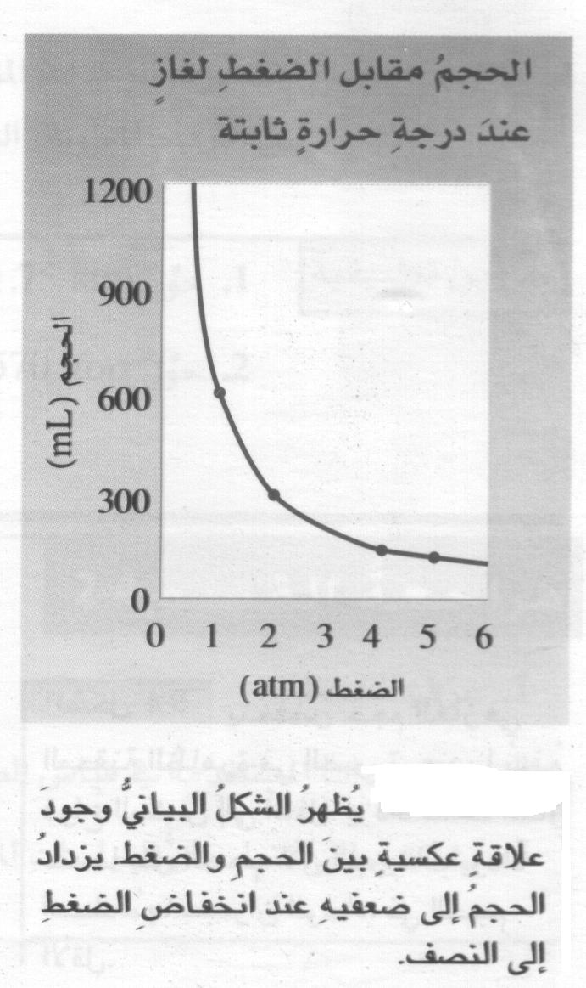
يتناسب حجم كتلة من الغاز عكسيا مع الضغط وذلك عند ثبات درجة الحرارة
PV = k or V = k x 1/p
- قيمة k ثابتة لعينة محددة من الغاز
( P₁V₁ =k ; P₂V₂ ₌ k )
- مع نقص الحجم تزداد الاصطدامات على وحدة
مساحة الجدران فيزداد الضغط
* مسائل وتطبيقات ) ( P₁V₁ = P₂V₂
- وعاء يحتوي على عينة من غاز الهيليوم حجمها 200ml و ضغط الغاز بداخله 2.0atm.
فإذا ضغط الهيليوم إلى 10ml دون تغييردرجة الحرارة، فما ضغط الغاز؟
ــــــــــــــــــــــــــــــــــــــــــــــــــــــــــــــــــــــــــــــــــــــــــــــــــــــــــــــــــــــــــــــــــــــــــــــــــــــــــــــــــــــــــــــــــــــــــــــــــــــــــــــــــــ

**قانون شارل :- العلاقة بين الحجم ودرجة الحرارة
يتناسب حجم كتلة من الغاز طرديا مع درجة الحرارة بالكلفن وذلك عند ثبات الضغط
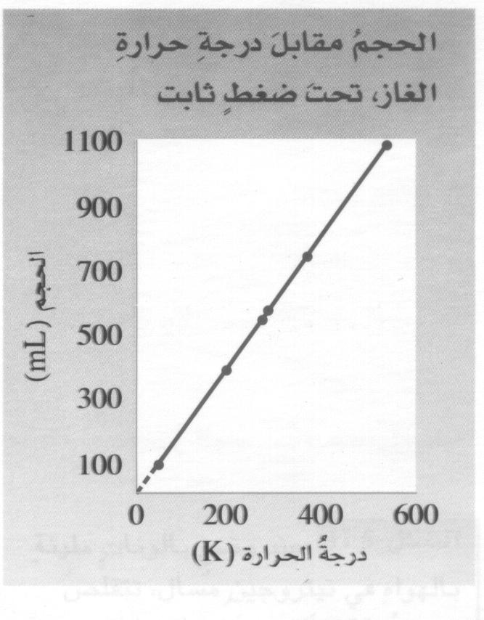
V = kT or V / T = k
V₁ / T₁ = V₂ / T₂
* ملاحظات :-
- الحجم يتغير بنسبة1/273 من الحجم الأصلي لكل
درجة مئوية واحدة
- الصفر المطلق :- أصغر درجة حرارة يمكن الوصول إليها
وتساوي -273.15 ^{º}C وتساوي صفر كلفن K
- العلاقة بين الكلفن والسيليزي K = 273 + ^{º}C

- علل :- مقياس كلفن لدرجات الحرارة أقرب للتعبير
عن معدل الطاقة الحركية لجزيئات الغاز
ج- لأن 1) حجم الغاز ودرجات كلفن يتناسبان طرديا
2) القياس بالكلفن أعداد موجبة دائما والقيم السالبة للسيليزي تعطي حجم بالسالب وهذا مستحيل

* مسائل وتطبيقات :- V₁ / T₁ = V₂ / T₂
- عينة من غاز حجمها عند درجة حرارة 7.0ºc، هو 49ml. فإذا زاد الحجم إلى 74mlوبقى الضغط ثابتاً فما درجة حرارة الغاز؟
ــــــــــــــــــــــــــــــــــــــــــــــــــــــــــــــــــــــــــــــــــــــــــــــــــــــــــــــــــــــــــــــــــــــــــــــــــــــــــــــــــــــــــــــــــــــــــــــــــــــــــــــــــــــــــــــــــــــــــــــــــــــــــــــــــــــــــــــــــــــــــــــــــــــــــــــــــــــــــــــ

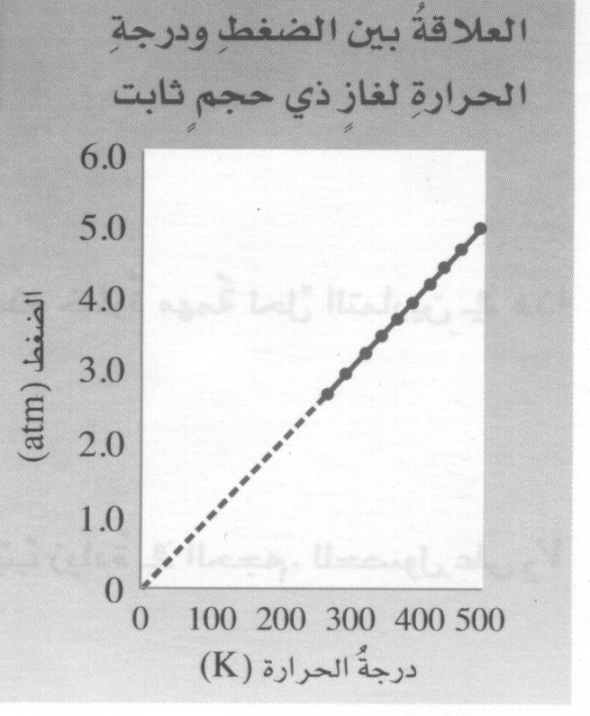
** قانون جايلوساك :- العلاقة بين الضغط ودرجة الحرارة
يتناسب ضغط كتلة معينة من الغاز طرديا مع درجة الحرارة
بالكلفن وذلك عند ثبات الحجم
P = kT or P / T = k
P₁ / T₁ = P₂ / T₂
* مسائل وتطبيقات :- P₁ / T₁ = P₂ / T₂
- ضغط غاز في صفيحة معطر جو 3.00 atm عند درجة
حرارة 25ºC فما الضغط الذي يبلغه الغاز عند درجة 52ºC
ــــــــــــــــــــــــــــــــــــــــــــــــــــــــــــــــــــــــــــــــــــــــــــــــــــــــــــــــــــــــــــــــــــــــــــــــــــــــــــــــــــــــــــــــــــــــــــــــــــــــــــــــــــ
ــــــــــــــــــــــــــــــــــــــــــــــــــــــــــــــــــــــــــــــــــــــــــــــــــــــــــ

**القانون العام للغازات :- يعبر عن العلاقة بين ضغط كمية معينة من الغاز وحجمها ودرجة حرارتها
PV / T = k or P₁V₁ / T₁ = P₂V₂ / T₂
* ملاحظة مهمة :-
- يمكن الحصول على أي من قوانين الغازات الثلاثة من القانون العام للغازات بتثبيت المتغير المناسب
* مسائل وتطبيقات :- P₁V₁ / T₁ = P₂V₂ / T₂
- غاز حجمه 27.5 mL عند درجة حرارة 22ºC وتحت ضغط 0.974 atm ما حجمه عند درجة حرارة 15ºC وتحت ضغط 0.993 atm
ــــــــــــــــــــــــــــــــــــــــــــــــــــــــــــــــــــــــــــــــــــــــــــــــــــــــــــــــــــــــــــــــــــــــــــــــــــــــــــــــــــــــــــــــــــــــــــــــــــــــــــــــــــ
ـــــــــــــــــــــــــــــــــــــــــــــــــــــ
** قانون دالتون للضغوط الجزئية :-
الضغط الكلي لمزيج من غازات غير متفاعلة يساوي مجموع الضغوط الجزئية للغازات التي يتكون منها
P_{T} = P₁ + P₂ + P₃ + ………..
* عملية تجميع الغازات بإزاحة الماء :-
معظم الغازات المنتجة في المختبر تجمع بإزاحة الماء (تجمع فوق الماء ) تكون غير نقية ( علل )
- لأنها تكون ممزوجة ببخار الماء بسبب تبخر جزيئات الماء من السطح
لذلك يكون الضغط الكلي = الضغط الجزئي للغاز + الضغط الجزئي لبخار الماء
*ملاحظة مهمة :-
- لمعرفة الضغط الكلي للغاز وبخار الماء يجب رفع المخبار حتى يتساوى مستوى
الماء داخل المخبار وخارجه ويصبح P_{atm} = P_{gas} + P_{H2O}
- لمعرفة الضغط الجزئي للغاز الجاف فقط نقرأ الضغط الجوي P_{atm} على جهاز البارومتر في
المختبر ثم طرح ضغط بخار الماء عند درجة الحرارة المحددة (تكون معطاة من الجدول) من الضغط الكلي
* مسائل وتطبيقات :- جمعت كمية من الأكسجين بلغت 720mL فوق الماء لدى تفكك كلورات البوتاسيوم بالتسخين عند درجة حرارة 25ºC وتحت ضغط جوي 755 torr كم يكون حجم الأكسجين تحت شروط STP ( الضغط البخاري للماء عند 25ºC = 23.8 mmHg )
ــــــــــــــــــــــــــــــــــــــــــــــــــــــــــــــــــــــــــــــــــــــــــــــــــــــــــ
الفصل 5 التركيب الجزيئي للغازات
القسم 5 – 1 علاقات الحجم – الكتلة للغازات
**قياس حجوم الغازات المتفاعلة ومقارنتها :-
لاحظ جايلوساك العلاقات بين حجوم الغازات المتفاعلة ووجد أنها تتفاعل بنسب
عددية بسيطة أيا كانت وحدة الحجم المستخدمة
*قانون جايلوساك لحجوم الغازات المتحدة :-
يمكن أن يعبرعن حجوم المتفاعلات والنواتج الغازية بنسب عددية بسيطة عند ثبات درجة الحرارة والضغط

H₂ + Cl₂ 2HCl 2H₂ + O₂ 2H₂O
1L 1L 2L 2L 1L 2L
حجمان حجم واحد حجمان حجمان حجم واحد حجم واحد

* قانون أفوجادرو :-
الحجوم المتساوية من الغازات المخنلفة تحتوي على العدد نفسه من الجزيئات وذلك تحت الشروط نفسها من درجة حرارة و ضغط
- حجم الغاز يتناسب طرديا مع كمية الغاز عند ثبات درجة الحرارة والضغط
حيث n كمية الغاز بالمول V = kn

H₂ + Cl₂ 2HCl 2H₂ + O₂ 2H₂O
جزيئان جزيء واحد جزيئان جزيئان جزيء واحد جزيء واحد
1mol 1mol 2mol 2mol 1mol 2mol
حجمان حجم واحد حجمان حجمان حجم واحد حجم واحد

** الحجم المولي للغازات :-
المول من المادة الجزيئية يحتوي على عدد أفوجادرو من الجزيئات ( 6.022 x 10²³ )
* الحجم المولي القياسي للغاز :-
الحجم الذي يشغله مول واحد من غاز تحت شروط STP ويساوي 22.1410 L

* مسائل وتطبيقات :-

*اختصارات حل المسائل
تحسب الكتلة المولية بالجرام g GAS من أي غاز باستخدام الكتلة المولية المعطاة مفي المسألة
- مولات غاز معامل تحويل ( ( 22.4 L / 1mol حجم غاز باللتر
- حجم غاز معامل تحويل (1mol / 22.4 L) مولات غاز معامل تحويل (g GAS / 1mol GAS) كتلة غاز

* ما حجم 5 mol من غاز النيتروجين تحت شروط STP
ــــــــــــــــــــــــــــــــــــــــــــــــــــــــــــــــــــــــــــــــــــــــــــــــــــــــــ ـــــــــــــــــــــــــــــــــــــــــــــــــــــ
ـــــــــــــــــــــــــــــــــــــــــــــــــــــ
* ما عدد مولات غاز النيون الموجود في حجم قدره 550.0 cm³ تحت شروط STP
ــــــــــــــــــــــــــــــــــــــــــــــــــــــــــــــــــــــــــــــــــــــــــــــــــــــــــ ـــــــــــــــــــــــــــــــــــــــــــــــــــــ
ـــــــــــــــــــــــــــــــــــــــــــــــــــــ
* ما كتلة غاز الأكسجين الناتج من أحد التفاعلات إذا كان حجمه 2.66 x 10⁴ mL تحت شروط STP
ــــــــــــــــــــــــــــــــــــــــــــــــــــــــــــــــــــــــــــــــــــــــــــــــــــــــــ ـــــــــــــــــــــــــــــــــــــــــــــــــــــ
ـــــــــــــــــــــــــــــــــــــــــــــــــــــ

القسم 5 – 2 قانون الغاز المثالي
ينص على أن : كل من ( الضغط – الحجم – درجة الحرارة – عدد المولات ) لعينة من الغاز مرتبطة مع بعضها بعلاقة رياضية
PV = nRT أي أن :-
* حجم أي غاز يتناسب طرديا مع عدد مولاته ودرجة حرارته بالكلفن وعكسيا مع الضغط
’’ حيث R ثابت الغاز المثالي وتعتمد قيمته على الوحدات المستخدمة في قياس P , V , T , n ’’

** اشتقاق قانون الغاز المثالي :-
من قوانين بويل 1 / p V 
وشارل T V 
وأفوجادرو n V 
فإن :- xT x n 1 / p V  أي أن :-
V = RTn / P وبصورة أخرى PV = nRT
* ملاحظة :- يمكن تحويل قانون الغاز المثالي إلى :
قوانين بويل أو شارل أو جايلوساك أو أفوجادرو بتثبيت المتغيرات المناسبة

** ثابت الغاز المثالي R :-
تختلف القيمة العددية لثابت الغاز R حسب نوع الوحدات المستخدمة والمشهور هو:-
R = PV / nT =1 atm x 22.4 L/1 mol x 273 K = 0.082 L x atm /mol x K

*اختصارات حل المسائل
- حساب الضغط أو الحجم أو عدد المولات بالتطبيق المباشر في القانون PV = nRT
- حساب كتلة غاز بالجرام [ نحسب عدد المولات من العلاقة n = pv / RT
ثم نحول المولات إلى جرامات باستخدام معامل التحويل (g GAS / 1mol GAS) ]

* عينة من غاز مقدارها 2.9 mol وضعت في وعاء حجمه 17.54 L عند درجة حرارة 20 ºC احسب الضغط الذي تمارسه هذه العينة بالـ atm
ـــــــــــــــــــــــــــــــــــــــــــــــــــــــــــــــــــــــــــــــــــــــــــــــــــــــــــــــــــــــــــــــــــــــــــــــــــــــــــــــ ـــــــــــــــــــــــــــــــــــــــــــــــــــــ
ـــــــــــــــــــــــــــــــــــــــــــــــــــــ
* ما الحجم الذي يشغله 0.909 mol من النيتروجين
عند درجة حرارة 125 ºC وتحت ضغط 0.901 atm
ـــــــــــــــــــــــــــــــــــــــــــــــــــــــــــــــــــــــــــــــــــــــــــــــــــــــــــــــــــــــــــــــــــــــــــــــــــــــــــــــ ـــــــــــــــــــــــــــــــــــــــــــــــــــــــــــــــــــــــــــــــــــــــــــــــــــــــــــــــــــــــــــــــــــــــــــــــــــــــــــــــ ـــــــــــــــــــــــــــــــــــــــــــــــــــــ
ـــــــــــــــــــــــــــــــــــــــــــــــــــــ
ـــــــــــــــــــــــــــــــــــــــــــــــــــــ
* ما كتلة غاز الكلور Cl₂ ( 70.90 g / mol )بالجرامات وهو موجود في خزان حجمه 10.0 L عند درجة حرارة 27 ºC وتحت ضغط 3.50 atm
ـــــــــــــــــــــــــــــــــــــــــــــــــــــــــــــــــــــــــــــــــــــــــــــــــــــــــــــــــــــــــــــــــــــــــــــــــــــــــــــــ ـــــــــــــــــــــــــــــــــــــــــــــــــــــ
ـــــــــــــــــــــــــــــــــــــــــــــــــــــ
ــــــــــــــــــــــــــــــــــــــــــــــــــــــــــــــــــــــــــــــــــــــــــــــــــــــــــ

** إيجاد الكتلة المولية او الكثافة انطلاقا من قانون الغاز المثالي :-
- عدد المولات n يساوي الكتلة m مقسومة على الكتلة المولية M أي أن :- n = m / M فيكون:-
M = mRT / PV أو PV = mRT / M
- الكثافة D تساوي الكتلة m مقسومة على الحجم V أي أن D = m / V فيكون :-
M = mRT / PV = DRT / P فتكون الكثافة :-
D = MP / RT
-كثافة الغاز تتغير طرديا مع الكتلة المولية والضغط و عكسيا مع درجة الحرارة بالكلفن
*اختصارات حل المسائل
- نستخدم قوانين الكتلة المولية والكثافة مباشرة
مع ملاحظة وحدات قياس الضغط والحجم وتحويلها لتناسب قيمة R
* ما الكتلة المولية لغاز كتلته 0.427g وحجمه 125 ml
عند درجة حرارة 20 ºC وتحت ضغط 0.980 atm
ـــــــــــــــــــــــــــــــــــــــــــــــــــــــــــــــــــــــــــــــــــــــــــــــــــــــــــــــــــــــــــــــــــــــــــــــــــــــــــــــ ـــــــــــــــــــــــــــــــــــــــــــــــــــــ
ـــــــــــــــــــــــــــــــــــــــــــــــــــــ
ــــــــــــــــــــــــــــــــــــــــــــــــــــــــــــــــــــــــــــــــــــــــــــــــــــــــــ
* ما كثافة عينة من غاز الأمونيا NH₃ إذا كان الضغط 0.928 atm ودرجة الحرارة 63.0 ºC
ـــــــــــــــــــــــــــــــــــــــــــــــــــــــــــــــــــــــــــــــــــــــــــــــــــــــــــــــــــــــــــــــــــــــــــــــــــــــــــــــ ـــــــــــــــــــــــــــــــــــــــــــــــــــــ
ـــــــــــــــــــــــــــــــــــــــــــــــــــــ
ــــــــــــــــــــــــــــــــــــــــــــــــــــــــــــــــــــــــــــــــــــــــــــــــــــــــــ

القسم 5 – 3 الحسابات الكيميائية للغازات
يمكن مقارنة حجوم الغازات المتفاعلة من خلال النسب بين كميات المولاتn ونسبها والنسب الحجمية لها من خلال قانوني جايلوساك وأفوجادرو للغازات بشرط أن تكون جميعها تحت نفس الشروط من P , T

* مثال :- عبر عن النسب الحجمية للتفاعل
2CO _{(g)} + O₂ _{(g)} 2CO₂ _{(g)}
جزيئان جزيء واحد جزيئان
2mol 1mol 2mol
حجمان حجم واحد حجمان

يمكن التعبير عن النسب الحجمية أو المقارنة بين الحجوم كالتالي :-
حجمان CO أو حجم O₂ أو حجمان CO
حجم O₂ حجمان CO₂ حجمان CO₂
* ملاحظة :- لا ينطبق هذا على حجوم المواد الصلبة أو السائلة أو المحاليل ( المائية )

** حسابات الحجم - الحجم :-
نستخدم النسب الحجمية للغازات وبنفس طريقة النسب المولية ( معاملات التحويل ) بشرط أن تكون جميعها تحت نفس الشروط من P , T
* عند احتراق الهيدروجين ينتج بخار الماء وفقا للمعادلة غير الموزونة H_{2(g)}+O_{2(g)} H₂O_{(g)}
فإذا استهلك 12 L من الأكسجين فما حجم بخار الماء عند درجة حرارة و ضغط ثابتين ؟
ــــــــــــــــــــــــــــــــــــــــــــــــــــــــــــــــــــــــــــــــــــــــــــــــــــــــــــــــــــــــــــــــــــــــــــــــــــــــــــــــــــــــــــــــــــــــــــــــــــــــــــــــــــ ـــــــــــــــــــــــــــــــــــــــــــــــــــــ
ـــــــــــــــــــــــــــــــــــــــــــــــــــــ

** حسابات الحجم - الكتلة و الكتلة - الحجم :-
*ملاحظات :- نستخدم النسب المولية بين الغازات والمواد الصلبة ويوجد نوعان من المسائل تحل بإتباع الخطوات التالية مع مراعاة استخدام قانون الغاز المثالي بالطريقة التي تناسب الحل
1- حجم غاز أ ((n=PV/RT مولات غاز أ ( نسبة مولية بين أ , ب ) مولات مادة ب (مادة ب 1mol/ مادة ب g) كتلة مادة ب

2- كتلة مادة أ (مادة أ g/ مادة أ 1mol) مولات مادة أ ( نسبة مولية بين ب , أ ) مولات غاز أ ( V=nRT/P) حجم غاز أ

* ما كتلة الكبريت اللازمة لإنتاج 6.35 L من غاز ثاني أكسيد الكبريت تحت شروط STP ووفقا للمعادلة S_{8 (s)} + 8O₂ _{(g)} 8SO₂ _{(g)}
( الكتل المولية :- الأكسجين = 16 و الكبريت = 32.07 )
ــــــــــــــــــــــــــــــــــــــــــــــــــــــــــــــــــــــــــــــــــــــــــــــــــــــــــــــــــــــــــــــــــــــــــــــــــــــــــــــــــــــــــــــــــــــــــــــــــــــــــــــــــــ ـــــــــــــــــــــــــــــــــــــــــــــــــــــ
ـــــــــــــــــــــــــــــــــــــــــــــــــــــ
ـــــــــــــــــــــــــــــــــــــــــــــــــــــ
* ما الحجم اللازم من غاز الكلور عند درجة حرارة 38 ºC وتحت ضغط 1.63 atm للتفاعل التام مع 10.4 g من الصوديوم لإنتاج NaCl
( الكتل المولية :- الكلور = 35.45 و الصوديوم = 22.99 (
ــــــــــــــــــــــــــــــــــــــــــــــــــــــــــــــــــــــــــــــــــــــــــــــــــــــــــــــــــــــــــــــــــــــــــــــــــــــــــــــــــــــــــــــــــــــــــــــــــــــــــــــــــــ ـــــــــــــــــــــــــــــــــــــــــــــــــــــ
ـــــــــــــــــــــــــــــــــــــــــــــــــــــ
ـــــــــــــــــــــــــــــــــــــــــــــــــــــ

القسم 5 – 4 التدفق والانتشار
* الانتشار :- الامتزاج التدريجي لغازين بسبب حركة جزيئاتهما المستمرة والعشوائية
* التدفق :- عملية المرور العشوائي لجزيئات غاز محصور في وعاء من خلال ثقوب صغيرة
** قانون جراهام للتدفق :-
يتناسب معدل تدفق الغازات عكسيا مع الجذر التربيعي لكتلتها المولية تحت الشروط نفسها من P , T
- عند نفس درجة الحرارة فإن الطاقة الحركية ( KE = ½ mv² ) للغازات المختلفة تكون متساوية
- تتناسب سرعة الجزيئات عكسيا مع الكتلة ( كلما كان خفيفا كلما كانت حركته أسرع )
- بفرض غازين A , B فإن :-
½ m_{A}v_{A}² = ½ m_{B}v_{B}² وباستخدام الكتلة المولية M فإن :-
v_{A}²/v_{B}² = M_{B} / M_{A} وبأخذ الجذر التربيعي يكون :-
v_{A} / v_{B} = M_{B} / M_{A}

معدل تدفق A MB
معدل تدفق B MA
** تطبيقات قانون جراهام :-
1- كثافة الغاز تتناسب طرديا مع كتلته المولية ومنها يمكن أن يكون :-
معدل تدفق A MB كثافة B
معدل تدفق B MA كثافة A
2- معدل الانتشار يعتمد على الكتلة المولية للجزيئات وعلى تركيزها
238
92
235
92
3- فصل نظير اليورانيوم الثقيل U عن U الخفيف بتحويل اليورانيوم إلى مركبات غازية وإدخالها في أغشية مسامية فيتم الفصل طبقا للكثافة المختلفة

* ما النسبة بين معدل تدفق غاز الفلور F₂ (38.00 g/mol) ،
و معدل تدفق غاز البروم ، Br₂ (159.80 g/mol) عند ثبات درجة الحرارة و الضغط ؟

ــــــــــــــــــــــــــــــــــــــــــــــــــــــــــــــــــــــــــــــــــــــــــــــــــــــــــــــــــــــــــــــــــــــــــــــــــــــــــــــــــــــــــــــــــــــــــــــــــــــــــــــــــــ

الفصل ( 6 ) السوائل والمواد الصلبة
قسم 6- 1 :- السوائل
السوائل أقل شيوعا من المواد الصلبة والغازية والبلازمية ( علل لذلك) :-
ج- لأن الحالة السائلة تبقى ضمن مدى نسي ضيق من درجات الحرارة والضغط
** خصائص السوائل ونظرية الحركة الجزيئية :-
السائل :- مادة لها حجم ثابت وتأخذ شكل الإناء الذي يحتويها
1- جسيمات السائل في حالة حركة دائمة
2- جسيمات السائل أكثر تقاربا من جسيمات الغاز وأقل طاقة حركية لذلك :-
علل:- قوى التجاذب بين جسيمات السوائل أكثر تأثيرا من قوى التجاذب بين جسيمات الغاز
ج- يرجع ذلك لقوى التجاذب البينية ثنائية القطب– ثنائية القطب وقوى تشتت لندن والروابط الهيدروجينية
3- السوائل أكثر انتظاما من الغازات ( علل لذلك ):-
ج- لأن قوى التجاذب بين جسيمات السائل أكبر وحركتها أبطأ عن الغازات
4- جسيمات السوائل غير مقيدة بمواقع ثابية بل تتحرك بشكل مستمر وهذا هو سبب تسميتها بالموائع
المائع :- هو المادة المنسابة التي تأخذ شكل الإناء الذي يحتوي عليها
5- تنساب معظم السوائل إلى أسفل بسبب الجاذبية الأرضية وبعضها بنساب في اتجاهات أخرى مثل الهليوم المسال ( قريبا من الصفر المطلق ) الذي ينساب لأعلى
*كثافة عالية نسبيا :-
- السوائل اكثر كثافة من الغازات بسبب تقارب جسيمات السوائل
- السوائل أقل كثافة من المواد الصلبة ( بحوالي 10% )
- تقل كثافة الماء عندما يتصلب
- تختلف السوائل عن بعضها في الكثافة
* اللاانضغاطية النسبية :-
- السوائل أقل انضغاطية من الغازات ( علل لذلك ) :-
ج- لأن جسيمات السائل متراصة أكثر من الغازات وتنقل الضغط إلى جميع الاتجاهات بصورة متساوية
ملاحظة :- رفع ضغط سائل عند درجة حرارة الغرفة إلى 1000 atm يقلل حجمه بمقدار 4%
1
1000
ويقل حجم غاز تحت نفس الظروف إلى من حجمه الأصلي

* قابلية الانتشار :-
- الانتشار في السوائل أقل من الانتشار في الغازات ( علل لذلك) :-
ج- بسبب تقارب جسيمات السائل ووجود قوى تجاذب بين الجسيمات تعوق حركتها
- بزيادة درجة حرارة السائل يزداد انتشاره ( علل لذلك ) :-
ج- بسبب زيادة معدل الطاقة الحركية ومعدل السرعة للجزيئات

* التوتر السطحي :-
هو قوة تميل إلى شد أجزاء من سطح السائل بعضها إلى بعض لتقلص مساحة السطح إلى أقل
مقدار ممكن بسبب قوى التجاذب بين جسيمات السائل
- الماء أعلى توتر سطحي بين السوائل ( علل لذلك ) :- بسبب وجود الروابط الهيدروجينية
-علل :- تأخذ قطرات الماء شكلا كرويا
ج- لأن جزيئات السطح لا ترتبط بالهواء فتنسحب نحو بعضها وإلى الداخل مكونة توترا سطحيا عاليا

* الخاصية الشعرية :-
انجذاب سطح سائل إلى سطح مادة صلبة والارتفاع في الأنابيب الرفيعة جدا بعكس الجاذبية الأرضية حتى يتوازن التجاذب مع وزن السائل

* التبخير والغليان :-
- التبخير :- تحول السائل أو الصلب إلى غاز
- التبخر :- انفلات جسيمات من سطح السائل قبل الغليان لتدخل الحالة الغازية بسبب امتلاك هذه
الجسيمات الطاقة الحركية اللازمة لذلك
مثال :- - تبخر الماء العذب من سطح مياه البحار والمحيطات المالحة
- تبخر العرق من الجلد وتبريد الجسم

*تكوين المواد الصلبة :-
- التجمد :- تحول السائل فيزيائيا إلى مادة صلبة بالتبريد ( علل لذلك ):-
ج- لأن بالتبريد تقل طاقة حركة الجسيمات فتترتب جسيمات السائل بطريقة أكثر انتظاما

القسم 6 – 2 المواد الصلبة
- المواد الصلبة أكثر انتظاما من السائل والغاز ( علل لذلك ) :-
ج- بسبب قوى التجاذب البينية ثنائية القطب– ثنائية القطب وقوى تشتت لندن والترابط الهيدروجيني مما
يربط جسيمات الصلب في مواقعها بشكل ثابت وتظل تهتز حول نقاط معينة فقط
* أنواع المواد الصلبة :-
1- مادة صلبة بلورية : - تتكون من بلورات
البلورة : - مادة تترتب فيها الجسيمات بشكل هندسي منتظم متكرر
2- مادة صلبة لا بلورية :- مادة تترتب فيها الجسيمات بشكل عشوائي غير منتظم كالزجاج والبلاستيك
** خصائص المواد الصلبة ونظرية الحركة الجزيئية :-
* شكل وحجم محددان :- (علل لذلك ) :-
ج- لأن جسيماتها متراصة ومترابطة جيدا والفراغات البينية صغيرة جدا ( وقد تنضغط ايضا )
- المواد الصلبة البلورية لا تنساب عادة لأن جسيماتها متراصة في مواقع ثابتة
* درجة انصهار محددة :-
- الانصهار :- التغير الفيزيائي للمادة بالحرارة من حالة الصلابة إلى حالة السيولة
- درجة الانصهار :- الدرجة التي يصبح فيها الصلب سائلا ....... وعندها تتغلب الطاقة الحركية
للجسيمات على قوى التجاذب التي تربطها فتنفلت من مواقعها في بلورة المواد الصلبة البلورية
ملاحظة :- المواد الصلبة اللابلورية لا تمتلك درجة انصهار محددة بل تنساب في مدى محدد من الدرجات
- السوائل فائقة التبريد :- مواد تحتفظ ببعض خصائص السوائل حتى وإن بدت صلبة عند درجة حرارة
معينة مثل المواد الصلبة اللابلورية والسبب هو عشوائية ترتيب الجسيمات فيها
- س :- ما الفرق بين السوائل الحقيقية والمواد الصلبة اللابلورية ( فائقة التبريد ) ؟
ج- أن جسيمات المواد الصلبة اللابلورية لا تغير مواقعها بشكل دائم كما في السوائل الحقيقية
* كثافة عالية ولاانضغاطية :-
- المواد الصلبة أعلى كثافة من السوائل والغازات لأن جسيماتها أكثر تراصا
- المواد الصلبة أقل انضغاطا لدرجة اعتبارها غير قابلة للانضغاط
* معدل انتشار منخفض :-
المواد الصلبة لها معدل انتشار أبطأ ملايين المرات من السوائل والغازات
- مثال :- صفيحة ( النحاس - الخارصين )
** المواد الصلبة البلورية :-
- التركيب البلوري :- الترتيب الكلي الثلاثي الأبعاد لجسيمات البلورة
- الشبكة البلورية :- نظام هندسي ثلاثي الأبعاد يمثل ترتيب الجسيمات في البلورة وتحتوي على
الوحدات الخلوية متراصة بعضها فوق بعض
- وحدة الخلية :- الجزء الأصغر النمطي ثلاثي الأبعاد من النظام الشبكي البلوري للمادة
* أنواع التماثل الهندسي في البلورات :-
1- مكعب ( فلوريت ) 2- رباعي الشكل ( جالكوبيريت ) 3- سداسي الشكل ( زمرد ) 4- ثلاثي التماثل ( كالسيت ) 5- معين متعامد ( أرجونايت) 6- أحادي الانحراف (أوزورايت )
7- ثلاثي الانحراف ( رودونايت )
* قوى الإرتباط في البلورات :-
- تقسم البلورات إلى أربعة أنواع تبعا لـ ( أنواع الجسيمات –الروابط الكيميائية ) التي فيها:-
1- البلورات الأيونية :- أيونات سالبة وموجبة مرتبة بانتظام ( اتحاد من عناصر المجموعات 16و17 مع عناصر المجموعات1و2 ) ونظرا للارتباط الشديد بين الأيونات يكون لهذه البلورات خصائص معينة مثل :-
صلدة – سريعة الكسر – لها درجات انصهار عالية – جيدة العزل
2- البلورات التساهمية الشبكية :- ذرات مرتبطة بروابط تساهمية خلال شبكة مثل :-
الماس C_{x} - الكوارتز ( SiO₂)_{x} - كربيد السليكون (SiC)_{x} وأكاسيد العناصر الانتقالية
- غالبا ما تكون :- صلدة جدا – سريعة الكسر – درجة الانصهار عالية – موصلة أو شبه موصلة
3- البلورات الفلزية :- ذرات فلز محاطة ببحر من إلكترونات التكافؤ
- ترجع درجة التوصيل الكهربائي لها إلى حرية حركة الإلكترونات الخارجية على كامل البلورة
- درجة انصهار البلورات الفلزية تتباين بشكل كبير
4- البلورات الجزيئية التساهمية :- جزيئات تساهمية مترابطة بقوى بينية ( مثل بلورة الثلج )
- في حالة الجزيئات التساهمية غير القطبية توجد قوى تشتت لندن الضعيفة ( مثل C₆H₆ , CH₄ , H₂ )
- في حالة الجزيئات التساهمية القطبية توجد قوى ثنائية القطب وأحيانا هيدروجينية (مثل NH₃ , H₂O )
- لها درجة انصهار منخفضة لأن هذه الروابط أضعف من الروابط التساهمية بين الذرات في الجزيء
** المواد الصلبة اللابلورية :- ليس لها شكل منتظم في الطبيعة
– تظل متماسكة وقت طويل وبعضها يميل للانسياب ( مثل الزجاج والبلاستيك )
- لها آلاف التطبيقات المهمة في الحياة (مثل ألياف الزجاج والألياف البصرية التي تستخدم الضوء في نقل المكالمات الهاتفية )
القسم 6 – 3 تغير الحالة
** الاتزان :- حالة ديناميكية يحدث فيها بمعدلين متساويين تغيران متعاكسان ضمن نظام مغلق وفيه
يمكن أن تدخل الطاقة أو تخرج ولكن لا يمكن ذلك للمادة
* الاتزان وتغير الحالة:-
تغير الحالة |  | العملية | مثال
من | إلى | العملية | من | إلى
صلبة | سائلة | انصهار | ثلج | ماء
صلبة | غازية | تصعيد ( تسام ) | ثلج جاف | غاز CO₂
سائلة | صلبة | تجمد | ماء | ثلج
سائلة | غازية | تبخير | بروم سائل | بخار بروم
غازية | سائلة | تكثف | بخار ماء | ماء
غازية | صلبة | تكثف ترسيبي | بخار ماء | ثلج

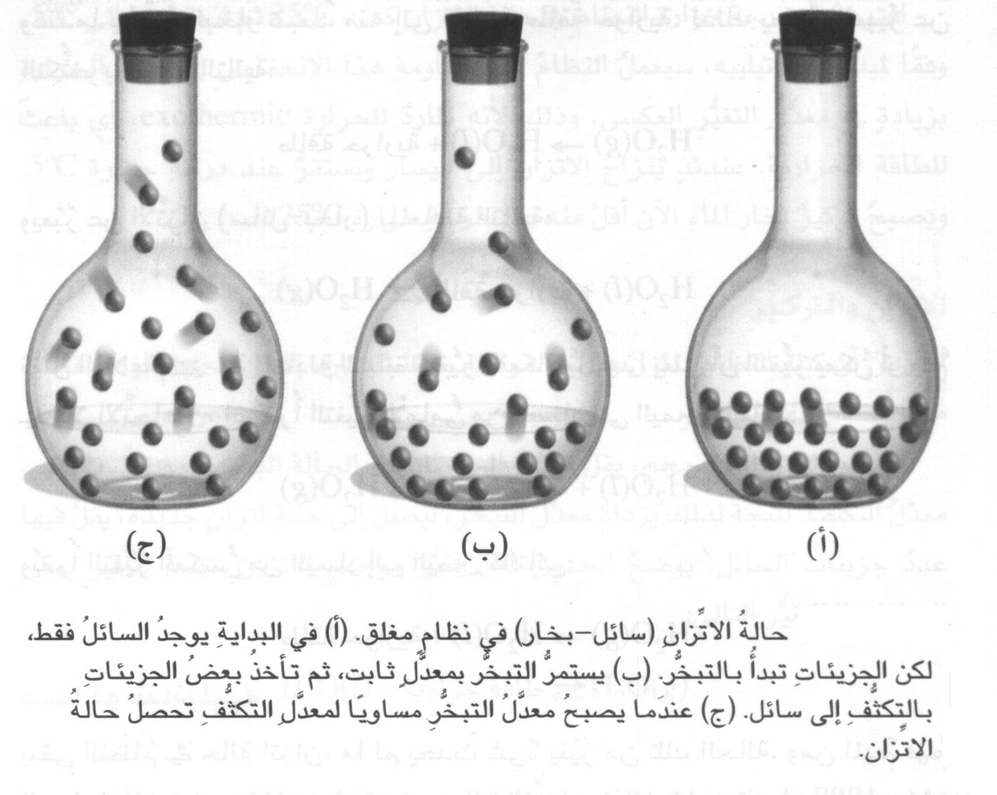
مثال :- حالة الاتزان في نظام مغلق

تبخير

تكثيف

انصهار

تجمد

تسامي ( تصعيد )
مادة غازية مادة سائلة مادة صلبة
تكثيف ترسيبي
ملاحظة : يشار للتغير الإنعكاسي بالرمز ( أي التغير يحدث في الإتجاهين )
التكثيف :- عملية يتحول فيها الغاز إلى سائل

* مبدأ لوشاتيليه :-
عندما يضطرب نظام في حالة اتزان نتيجة عامل مؤثر ( مثل : التركيز – الضغط – درجة الحرارة ) يتخذ هذا النظام حالة اتزان جديدة تقلل من أثر ذلك العامل إلى الحد الأدنى
* الاتزان ودرجة الحرارة:-
تبخير (تغير أمامي )

تكثيف ( تغير عكسي )
في هذا الاتزان :- H₂O_{(g)} طاقة حرارية + H₂O_{(l)}
1- عند رفع درجة الحرارة : يزداد معدل التغير الأمامي ويزداد التبخير ويتكون H₂O_{(g)} بتركيز أكثر
2- عند خفض درجة الحرارة : يزداد معدل التغير العكسي ويقل التبخير ويتكون H₂O_{(l)} بتركيز أكثر
* الاتزان والتركيز :- ( عند ثبات الضغط )
تبخير (تغير أمامي )

تكثيف ( تغير عكسي )
في هذا الاتزان :- H₂O_{(g)} طاقة حرارية + H₂O_{(l)}
3- عند زيادة حجم الإناء : يقل تركيز H₂O_{(g)} : يزداد معدل التغير الأمامي ويزداد التبخير ( يمين )
4- عند تقص حجم الإناء : يزداد تركيزH₂O_{(g)}: يزداد معدل التغير العكسي ويقل التبخير ( يسار )
5- عند إزالة ( نقص تركيز) البخار H₂O_{(g)} : يزداد معدل التغير الأمامي ويزداد التبخير ( يمين )
6- عند إضافة (زيادة تركيز) البخار H₂O_{(g)}: يزداد معدل التغير العكسي ويقل التبخير ( يسار )
7- عند إزالة ( نقص تركيز) السائل H₂O_{(l)} : يزداد معدل التغير العكسي ويقل التبخير ( يسار )
8- عند إضافة (زيادة تركيز) السائل H₂O_{(l)} : يزداد معدل التغير الأمامي ويزداد التبخير ( يمين )
**الضغط البخاري للسائل :-
هو الضغط الذي يمارسه بخار في حالة اتزان مع السائل عند درجة حرارة معينة
ويستخدم لذلك جهاز المانومتر
- طريقة قياس الضغط البخاري لسائل :-
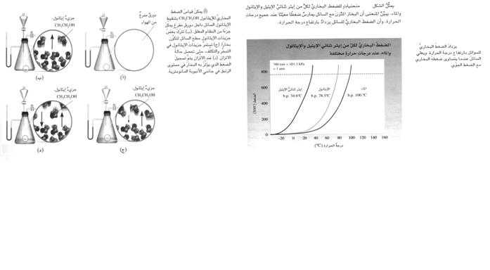

- يزداد الضغط البخاري لسائل مع رفع درجة الحرارة
- درجة الغليان :هي الدرجة التي يتساوى عندها الضغط البخاري لسائل مع الضغط الجوي

* الضغط البخاري ونظرية الحركة الجزيئية :-
زيادة درجة الحرارة تزيد من عدد الجزيئات التي تكتسب طاقة حركية كافية للإفلات من حالة السيولة إلى الحالة الغازية فيزداد معدل التبخير وبالتالي يزداد الضغط البخاري ومن ناحية أخرى يؤدي ذلك لزيادة معدل التكثف للوصول إلى الاتزان
* السوائل المتطايرة والسوائل غير المتطايرة :- ( تجربة كحول و ماء )
السوائل المتطايرة :- سوائل تتبخر بسرعة لأن قوى الترابط بين جسيماتها ضعيفة ( مثل : الإيثر )
السوائل غير المتطايرة :-
سوائل تتبخر ببطء لأن قوى التجاذب بين جسيماتها كبيرة ( مثل المركبات الأيونية المنصهرة )

**الغليان :-
هي عملية تحول السائل إلى بخار وتتم داخل السائل وعلى سطحه ويحدث عند تساوي
الضغط البخاري للسائل مع الضغط الجوي
* درجة غليان سائل :- الدرجة التي يتساوى عندها الضغط البخاري للسائل مع الضغط الجوي
- عندما يقل الضغط الجوي تقل درجة الغليان والعكس

* فكرة عمل قدر الضغط :-
عند زيادة الضغط ترتفع درجة حرارة السائل حتى يتساوى ضغط البخار مع الضغط الجديد
ثم يبدأ بالغليان مرة أخرى في درجة حرارة أعلى فيقل بذلك وقت نضج الطعام

* فكرة عمل قدر التبخير الفراغي :-
عند خفض الضغط تنخفض درجة حرارة السائل حتى يتساوى ضغط البخار مع الضغط الجديد ثم
يبدأ بالغليان مرة أخرى في درجة حرارة أقل ( أى عكس فكرة عمل القدر الضاغط )
- يستخدم لإزالة الماء من محاليل الحليب والمحاليل السكرية لتحضير الحليب المجفف أو المكثف أو المحلى عن طريق تقليل الضغط فيغلي الماء عند درجة حرارة منخفضة وينفصل عن الحليب

* الطاقة والغليان :-
عند درجة الغليان تبقى الحرارة أو معدل الطاقة الحركية للجسيمات ثابتة وتكون درجة حرارة السائل وبخاره متساوية لذلك تستهلك الطاقة الزائدة من التسخين في التغلب على قوى التجاذب بين جسيمات السائل لتحوله إلى بخار ..... وتختزن هذه الطاقة كطاقة كامنة في البخار

* الحرارة المولية للتبخير :-
- هي كمية الحرارة اللازمة لتبخير مول واحد من السائل عند درجة غليانه
- هي مقياس لقوة التجاذب بين جسيمات السائل وتزداد بزيادة قوى التجاذب
فبزيادة قوى التجاذب بين الجسيمات نحتاج إلى طاقة أكبر للتغلب عليها
- لكل سائل حرارة مولية للتبخير خاصة به
- علل:- الماء عامل تبريد فعال للجلد ( العرق مثلا )
ج- لأن للماء حرارة مولية للتبخير عالية بسبب وجود الروابط الهيدروجينية بين جزيئاته فهو يحمل
كميات كبيرة من الحرارة بعيدا عن الجلد فيبرد
- عند درجة الحرارة العالية يزداد عدد الجزيئات التي تمتلك طاقة حركية كافية للإفلات من سطح السائل
وتصبح بخارا

** التجمد والانصهار :-
* التجمد :- عملية التحول الفيزيائي للسائل إلى صلب
* درجة التجمد العادية :-
درجة الحرارة التي يكون عندها الصلب والسائل في حالة اتزان تحت
ضغط جوي 1 atm ( 760 torr أو 101.3 kPa )
- عند درجة التجمد العادية يكون لجسيمات الصلب والسائل نفس معدل الطاقة الحركية .... لذلك يكون فقد الطاقة خلال التجمد فقدا للطاقة الكامنة في السائل ويزداد ترتيب الجسيمات

* الانصهار :-
عملية التحول الفيزيائي للصلب إلى سائل ويحدث عند درجة حرارة ثابتة
- في المواد الصلبة البلورية تكون : درجة الانصهار = درجة التجمد
- تبقى درجة حرارة نظام مكون من ماء وثلج ثابت عند 0ºC مهما كانت درجة حرارة الوسط حتى ينصهر ويتحول كل الثلج إلى ماء عندها يمكن رفع درجة حرارة النظام
H₂O_{(l)} طاقة حرارية + H₂O_{(s)}

* الحرارة المولية للانصهار :-
- هي الطاقة الحرارية اللازمة لصهر مول واحد من الصلب عند درجة حرارة انصهاره
- تعتمد على قوى التجاذب بين جسيمات الصلب فبزيادة الحرارة الممتصة تزداد الطاقة الكامنة للصلب
وتتغلب على قوى التجاذب بين الجسيمات
- ينخفض ترتيب الجسيمات انخفاضا كبيرا بالتحول من الحالة الصلبة إلى الحالة السائلة

* التصعيد ( التسامي ) والترسيب :-
* التصعيد ( التسامي ) :-
هو التغير من الحالة الصلبة إلى الحالة الغازية دون المرور في الحالة السائلة
* الترسيب (التكثف الترسيبي):-
التغير من الحالة الغازية إلى الحالة الصلبة دون المرور في الحالة السائلة
* أمثلة :-
الثلج الجاف CO2 و اليود و الثلج العادي و الجليد على الأسطح الباردة

تم بحمد الله فله كل الشكر والحمد
لا تنسونا من صالح الدعوات

